1. Постановка проблемы: Как узнать высоту дерева?

Изначальные идеи | Причины, противоречия | Основная идея | Алгоритм решения | ИКР
Можно залезть на дерево с рулеткой. | Небезопасно  Трудоемко | Применение знаний по геометрии  (подобие треугольников).  Для работы необходима: рулетка, человек, опорная точка(Правильно расположить). | 1. Отмерить расстояние от опорной точки до дерева.  2. Измерить расстояние от человека до дерева.  3. Измерить рост человека.  4. Изобразить графическую модель.  5. Произвести расчеты. | 1. 5 метров  2. 3 метра  3. 1, 62 метра
Можно срубить, и измерить на земле. | Уничтожение природы запрещено Небезопасно  Трудоемко  Нет инструментов |  |  | 4.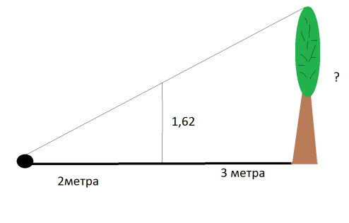  Составим и решим пропорцию:  1,62\2=х\5  Х= 1,62*5\2  Х=8,1\2  Х=4,05  Высота дерева 4,05
Можно попробовать применить знания по геометрии (подобие, сравнение) | Есть формулы.
Можно квадрокоптер поднять на высоту дерева. | Нет аппаратуры.
Подключиться к спутнику, масштабирование, вычисление координат. | Нет интернета  Трудоемко  Нахватает знаний

